|  |  |  |  |  |  |
| --- | --- | --- | --- | --- | --- |
|  |  | **작성자**  **(학번,이름)** | 2013180055 허지훈 | **팀명** | 편돌이 |
| **주차** | 12주차 | **기간** | 2017.3.20 ~ 2017.3.24 | **지도교수** | (서명) |
| **이번주 한일** | 스테틱오브젝트 | | | | |

**<상세 수행내용>**

- 스테틱오브젝트 렌더 부분 수정

- 기존 포워드 방식에서 디퍼드 셰이더 적용

- 앞에서 작업한 DirLight 적용

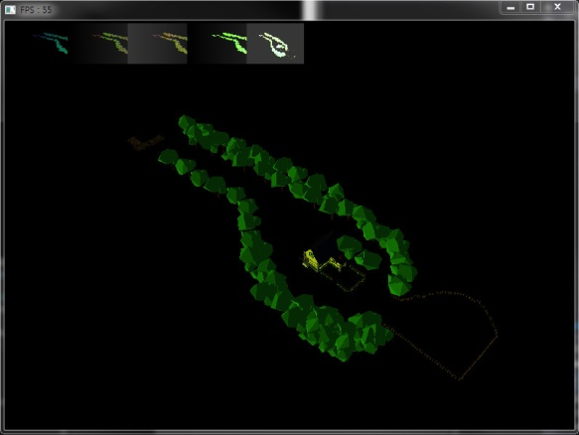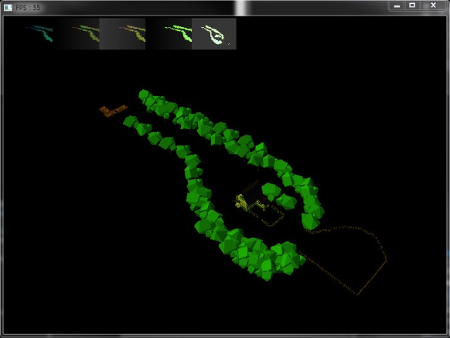

|  |  |  |  |
| --- | --- | --- | --- |
| **문제점 정리** | Terrain <- 모델아님 | **해결방안** | 노말벡터 계산 필요 |
| **다음주차** | 13주차 | **다음기간** | 2017.3.27 ~ 2017.3.31 |
| **다음주 할일** | Terrain(Normalvector) | | |
| **지도교수**  **Comment** |  | | |